SKRITI KOTIČKI MOJEGA KRAJA

Posebni program vzgoje in izobraževanja

OŠ Idrija

KUHARSKI KOTIČEK

Idrijski žlikrofi

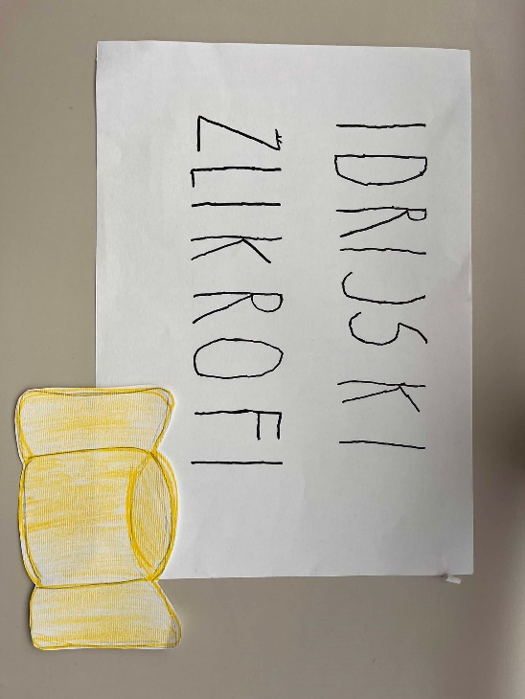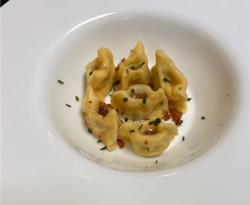

Idrijski žlikrofi so slovenska jed z Idrijskega, narejena iz rezančevega testa s krompirjevim nadevom in značilno obliko. Priprava poteka po tradicionalnem receptu, ki je bil opisan v sredini 19. stoletja, natančen izvor jedi pa zaradi pomanjkanja zgodovinskih virov ni znan. Pripravljajo se kot predjed, priloga k mesnim jedem ali samostojna jed, zabeljena z ocvirki. Tipična idrijska priloga je bakalca, omaka iz jagnjetine in zelenjave.

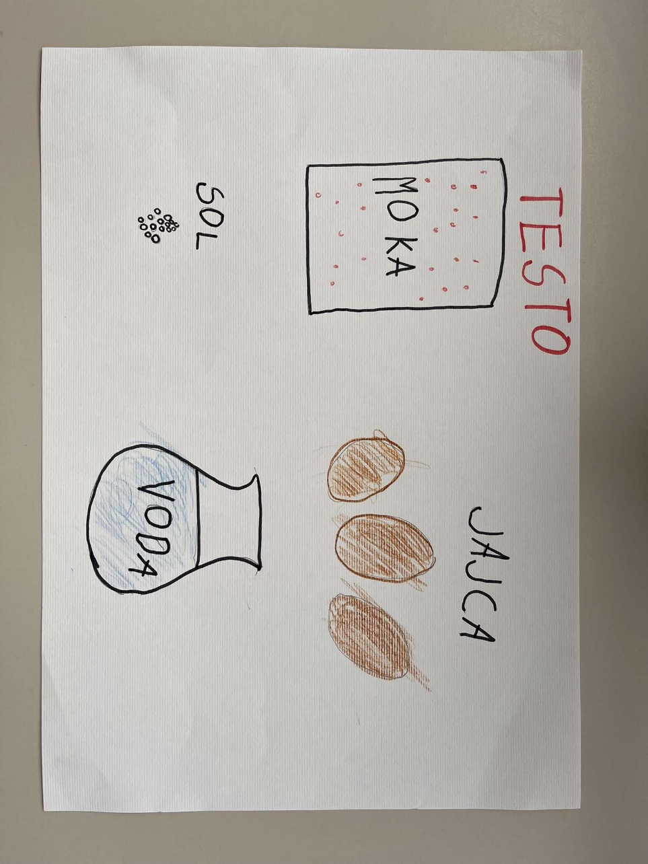**SESTAVINE:**

**TESTO:**

300g bele moke

2 - 3 jajca

olje

sol

voda ali mleko

**NADEV**

500 g krompirja

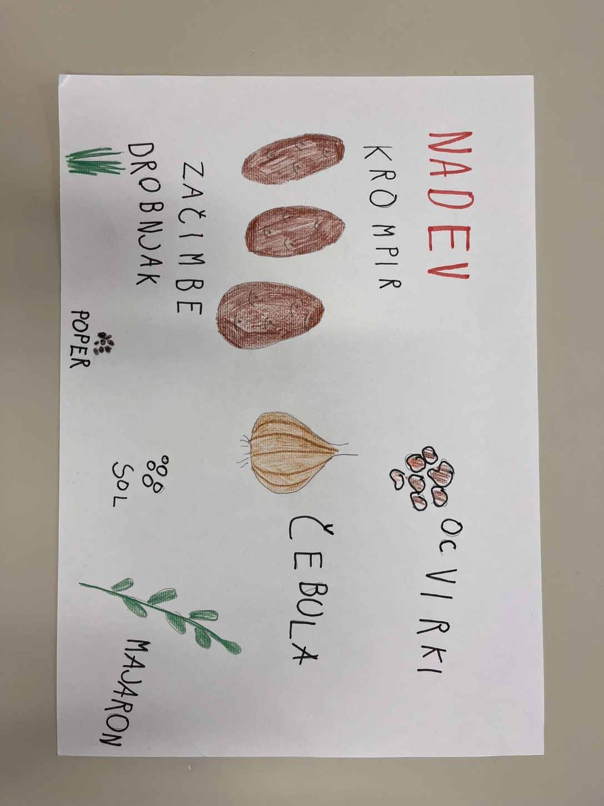50 g ocvirkove masti

50 g čebule

začimbe (drobnjak, črni poper, sol, majaron)

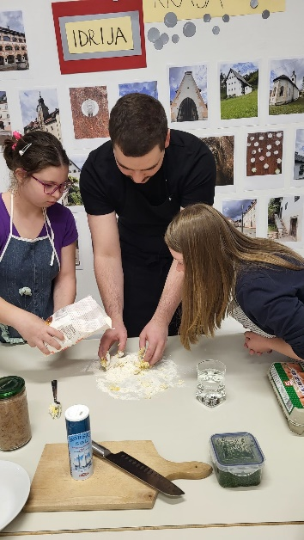Iz moke, jajc, soli in vode zamesimo testo.

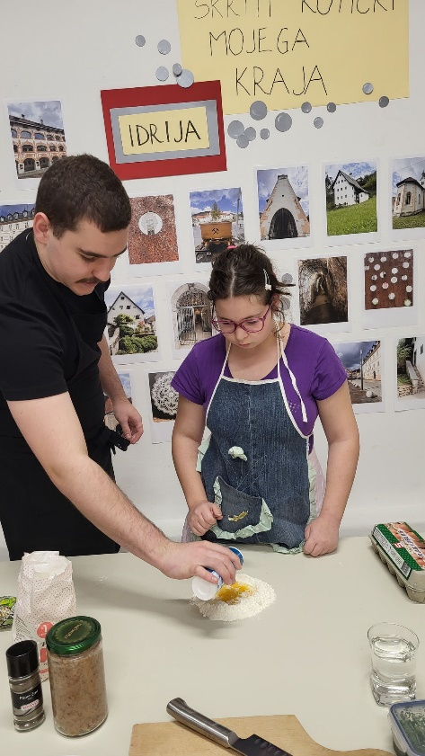 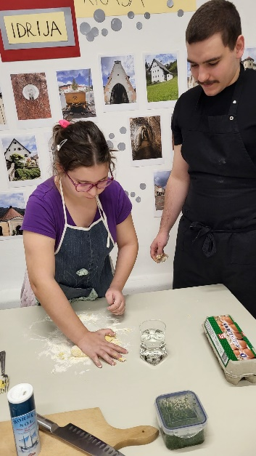

Gnetemo ga tako dolgo, da postane prožno in se ne oprijemlje rok. Če ga prerežemo, mora biti gosto in brez luknjic. Ugneteno testo oblikujemo v hlebček, ki ga po površini premažemo z oljem, pokrijemo in pustimo počivati.

Medtem ko testo počiva, pripravimo nadev. V slani vodi skuhamo krompir z olupki.

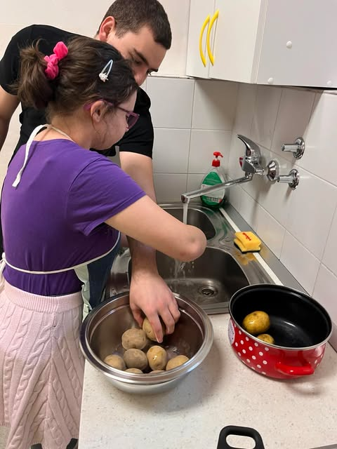 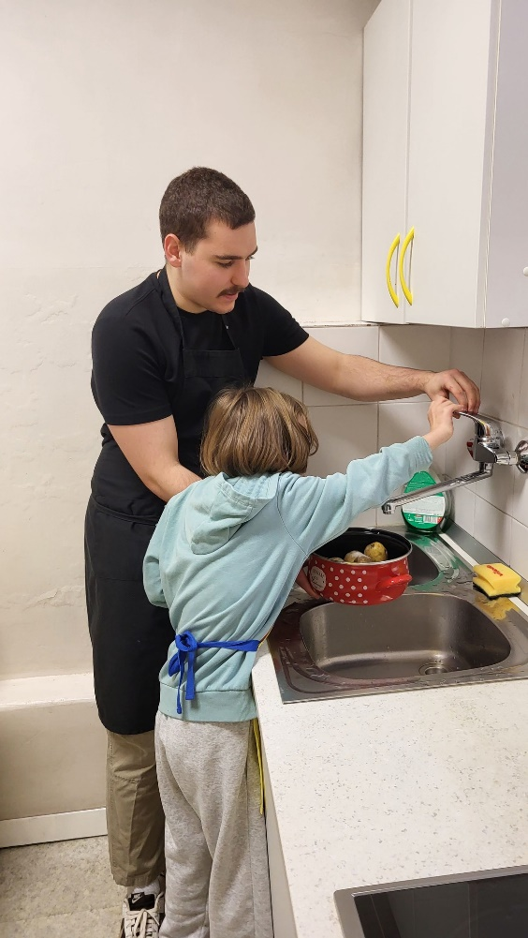

Krompir olupimo in ga še toplega stisnemo s stiskalnico za krompir.

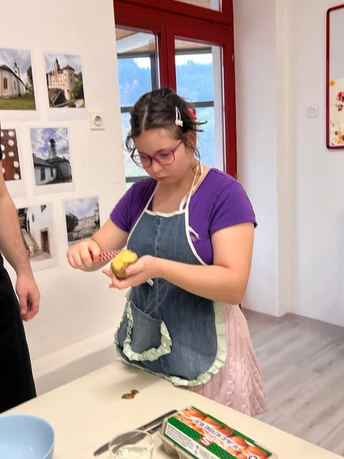 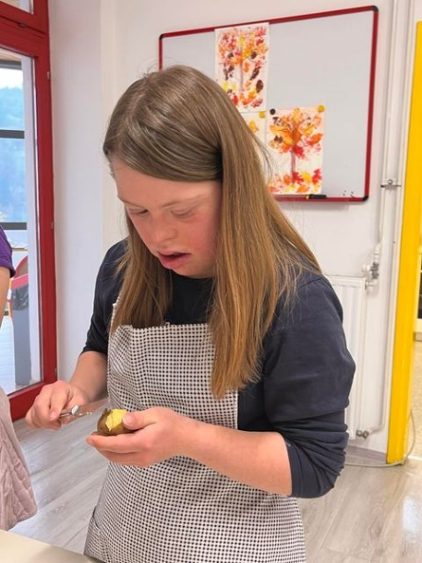 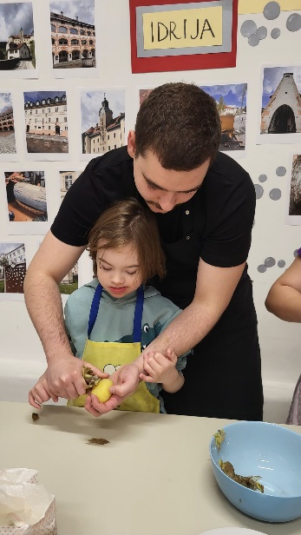

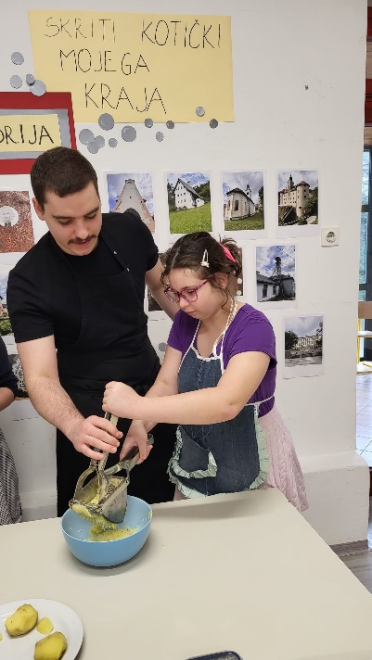 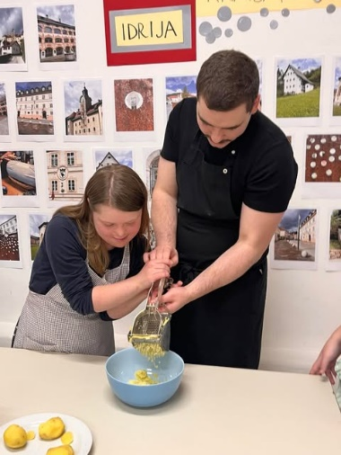 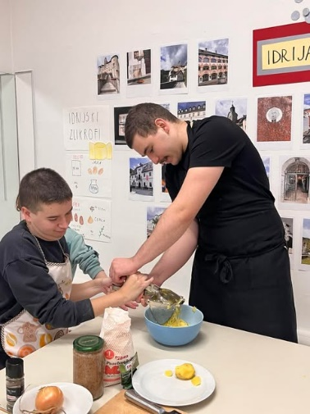

Na zaseki ali slanini prepražimo sesekljano čebulo. Popraženo mešanico skupaj z začimbami vmešamo v pretlačen krompir.

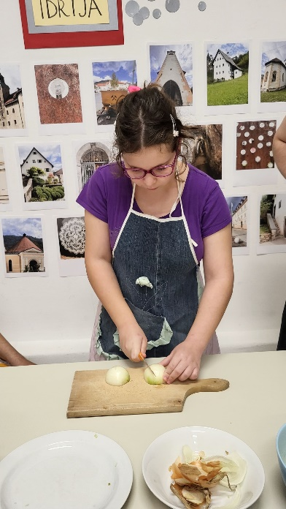 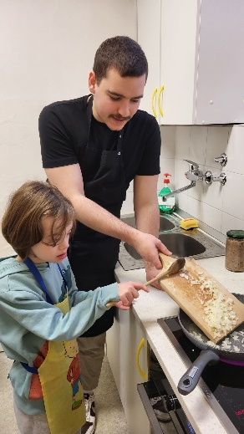 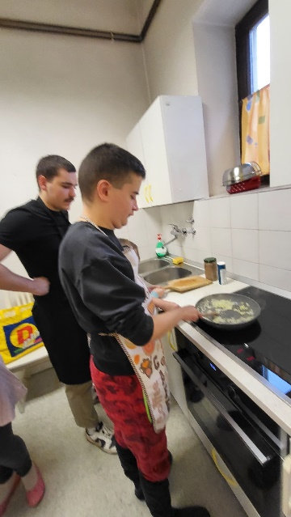 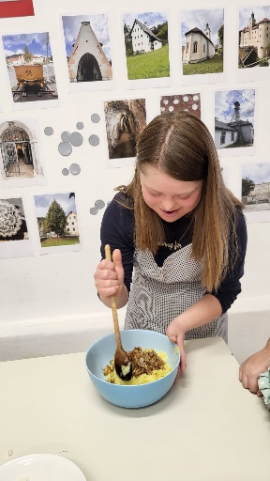

Iz nadeva oblikujemo enakomerne, za lešnik velike kroglice.

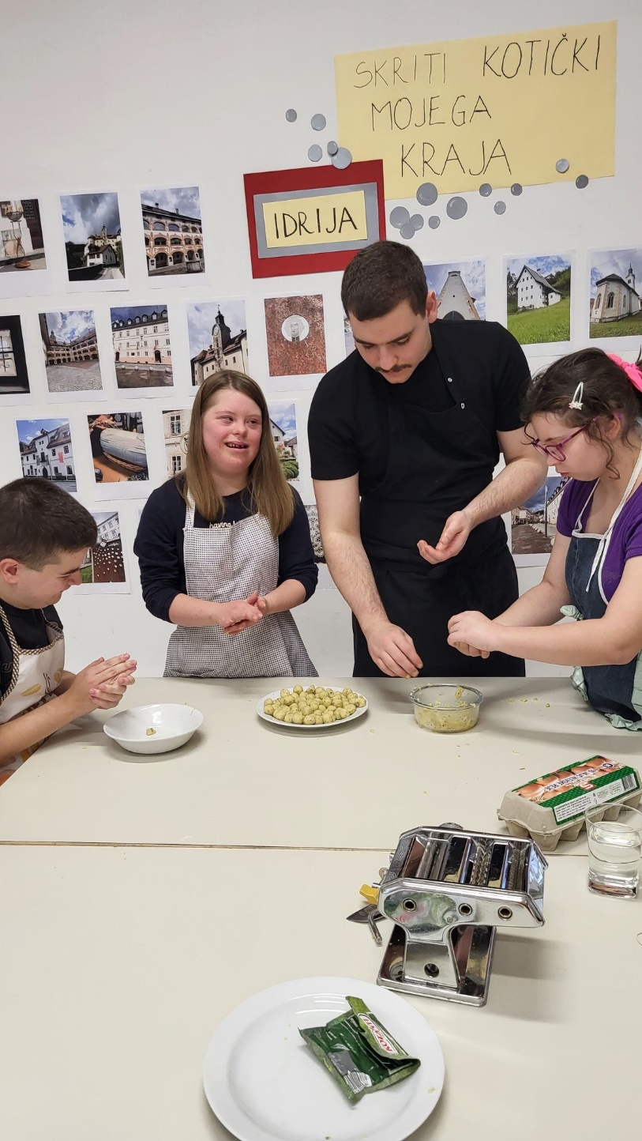 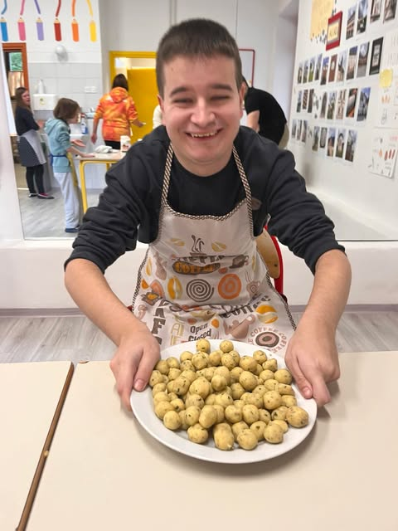

Spočito testo razvaljamo na debelino enega do dveh milimetrov.

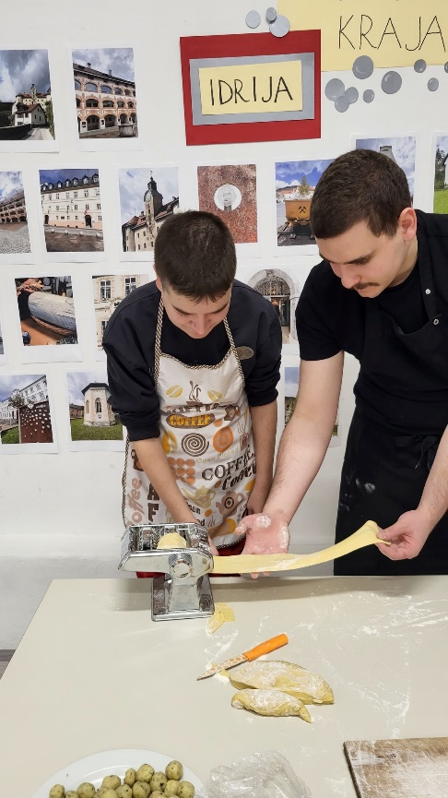 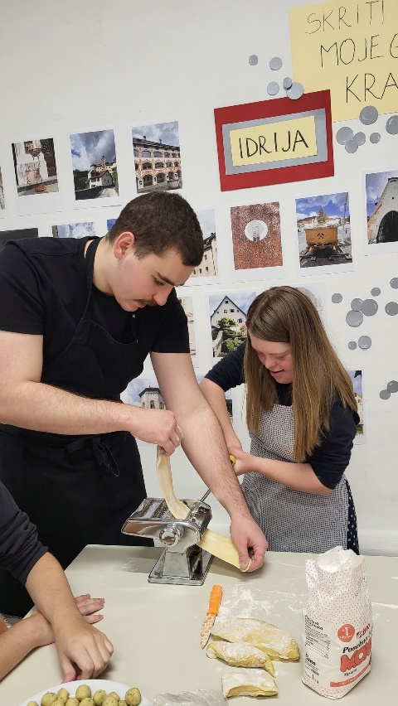 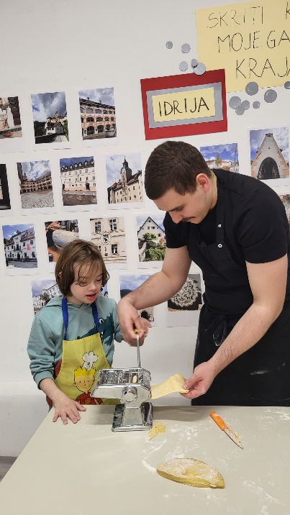

Na testo polagamo kroglice nadeva tako, da je med njimi za en prst razmaka.

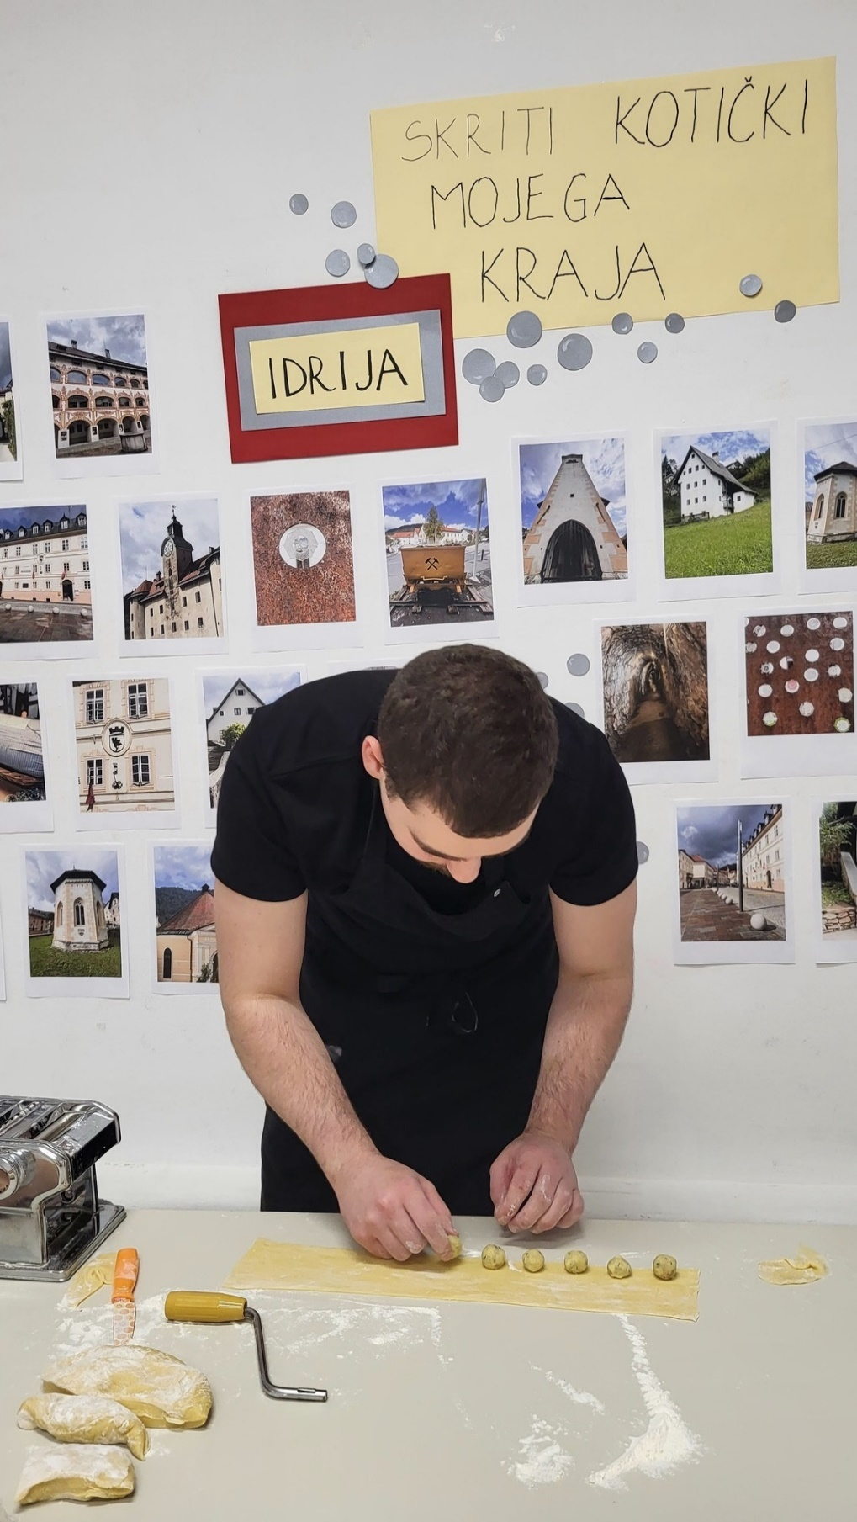

Kroglice nato zavijemo v testo in stisnemo med kroglicami. Kjer smo stisnili prerežemo in oblikujemo žlikrof. Stisnemo ušesca in na vrhu naredimo vdolbinico. Tako dobijo žlikrofi značilno obliko Napoleonovega klobuka.

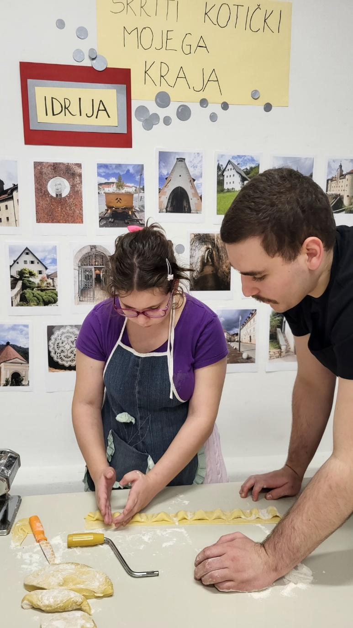 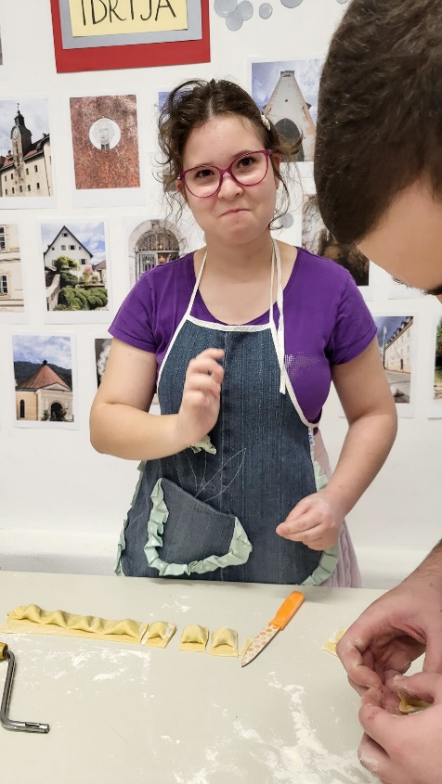 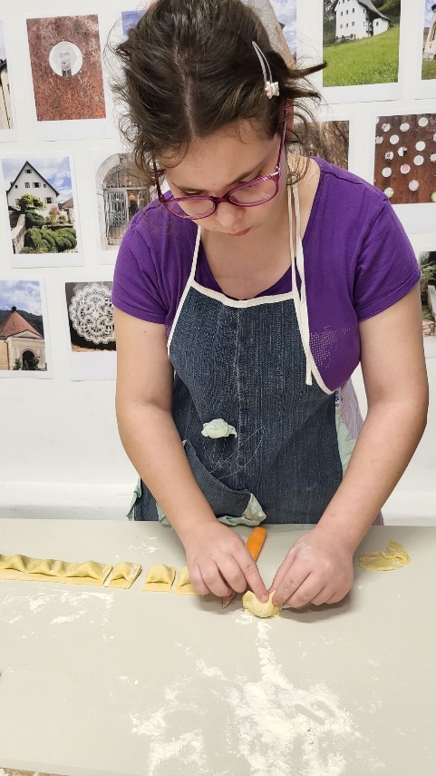

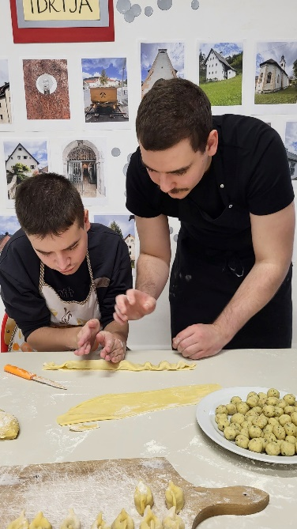 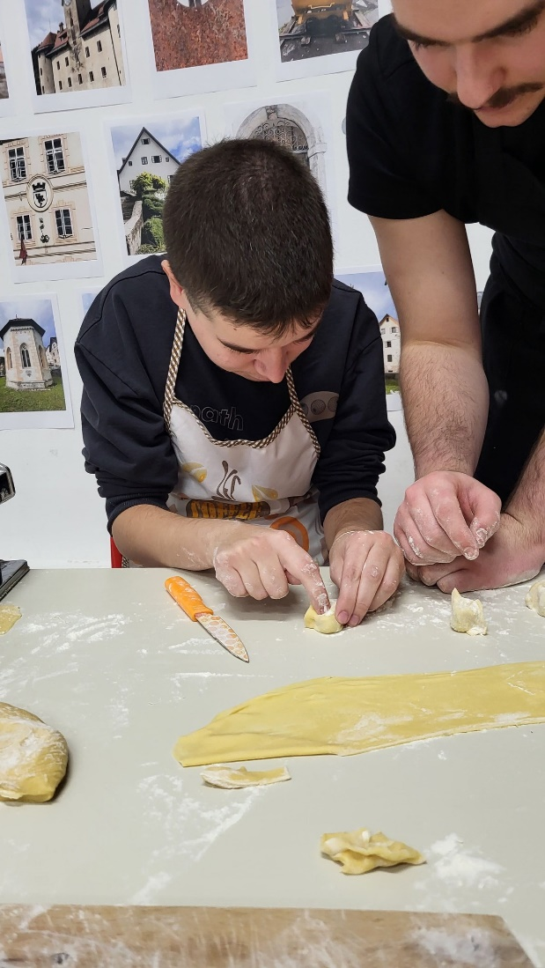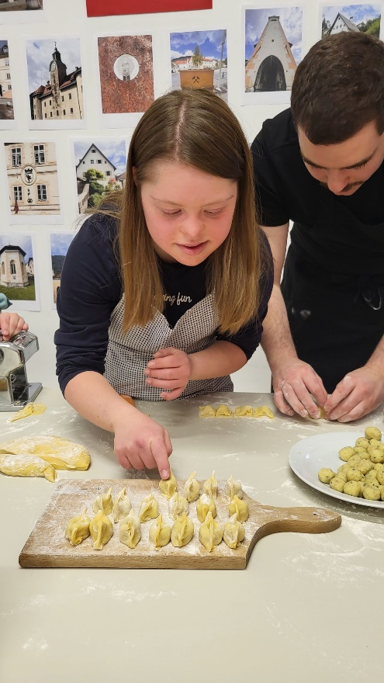

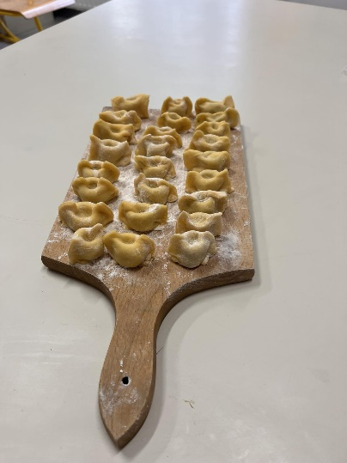

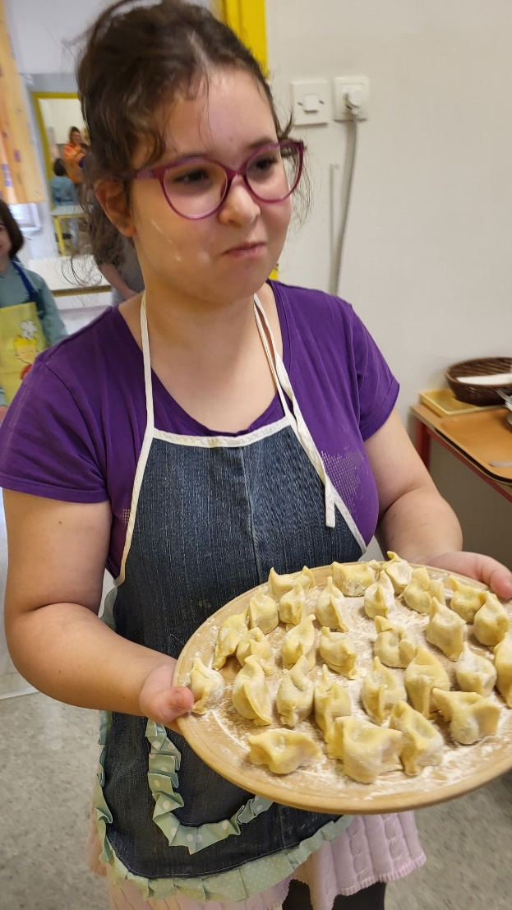 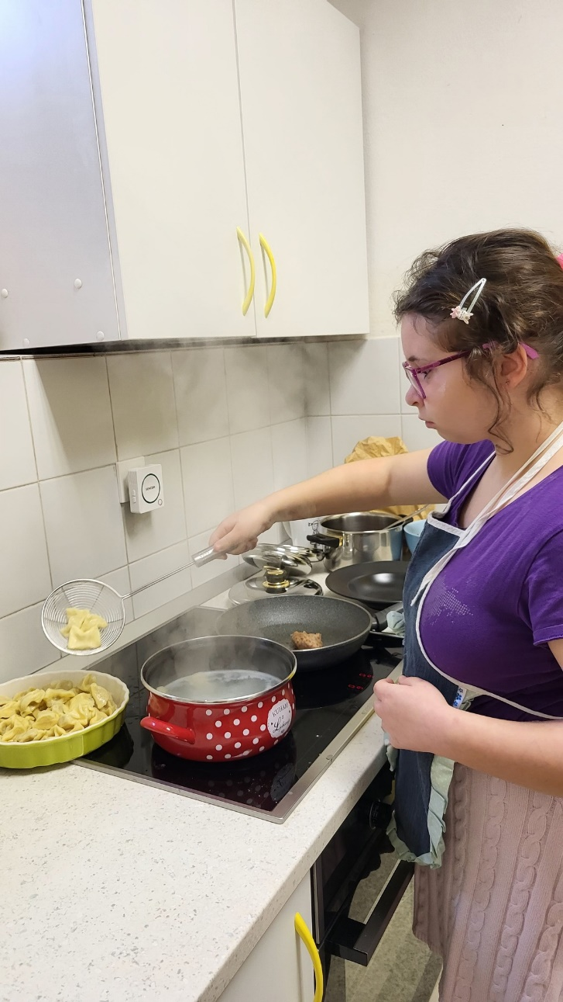

Pripravljene žlikrofe stresemo v vrelo slano vodo in jih premešamo. Ko se dvignejo in priplavajo na površino, so kuhani. S penavko jih poberemo iz kropa in takoj serviramo.

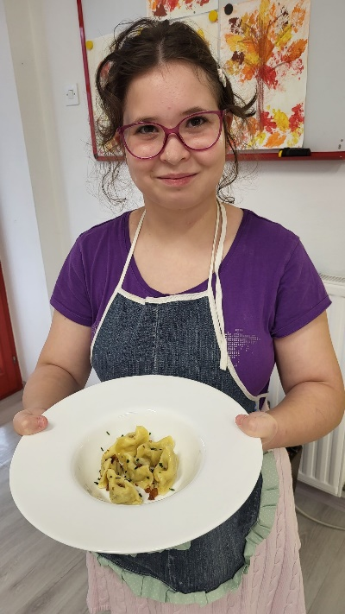 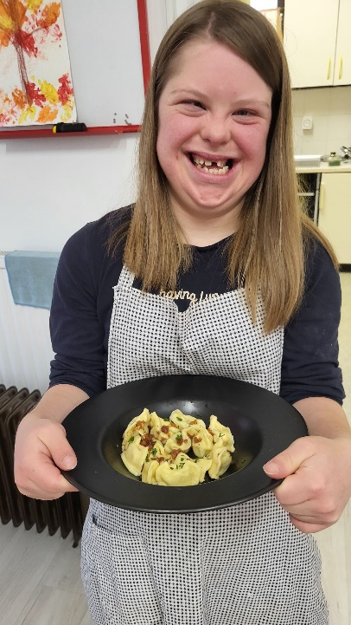 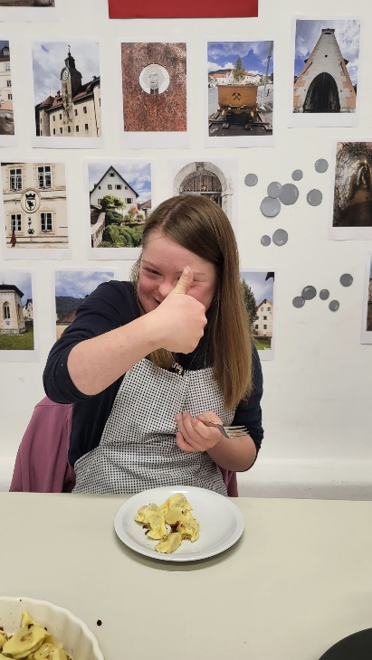

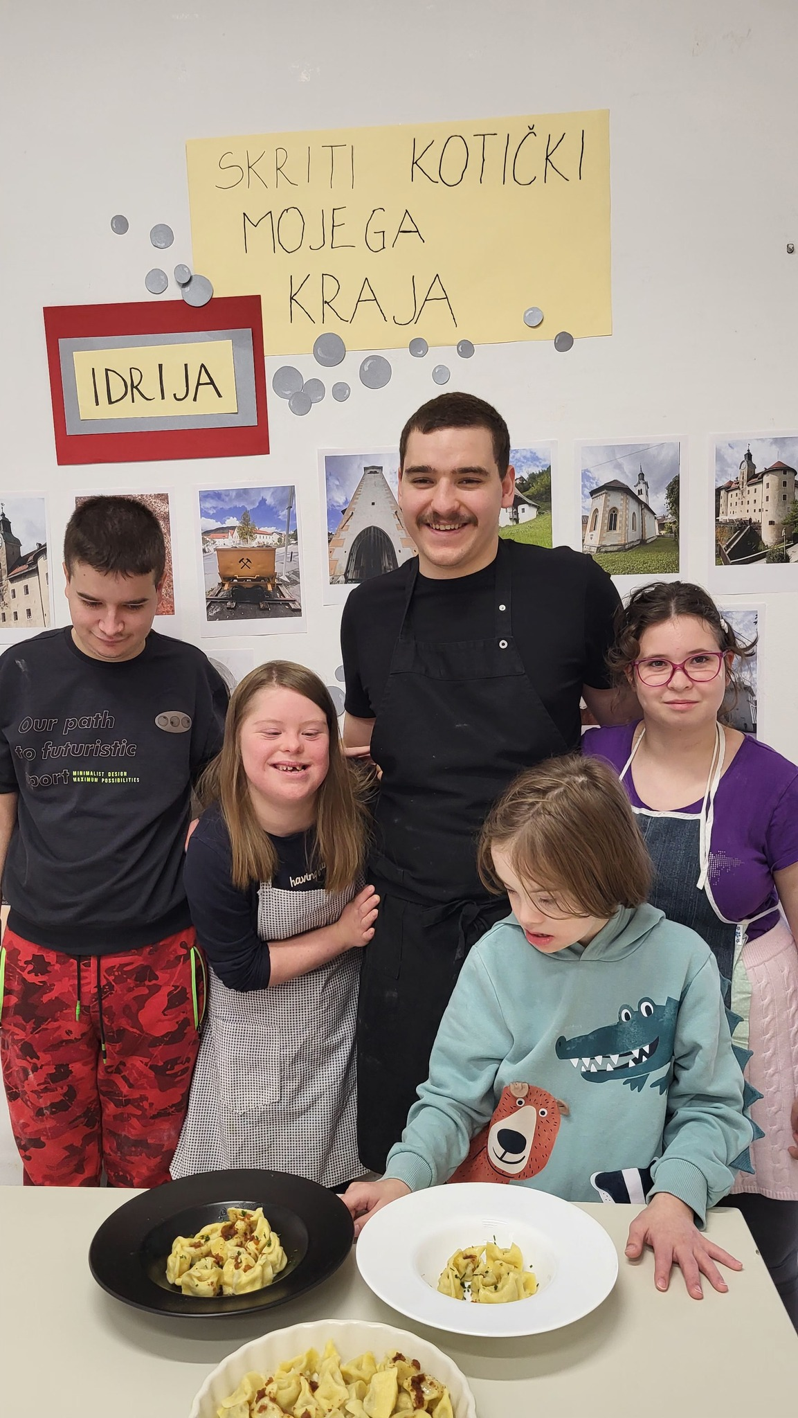

Pri pripravi idrijskih žlikrofov je učencem pomagal kuhar Filip Erjavec.

Več o našem kuharskem kotičku Uneskovega projekta Skriti kotički mojega kraja najdete na naši facebook strani Posebnega programa vzgoje in izobraževanja OŠ Idrija.

<https://www.facebook.com/profile.php?id=100057230148154>